МУНИЦИПАЛЬНОЕ БЮДЖЕТНОЕ УЧРЕЖДЕНИЕ ДОПОЛНИТЕЛЬНОГО ОБРАЗОВАНИЯ
«КАСТОРЕНСКИЙ ДОМ ДЕТСКОГО ТВОРЧЕСТВА»

XXIII Всероссийский юниорский лесной конкурс «Подрост»
Номинация:
«Школьные лесничества: учебно-методический комплекс и его элементы»

Название учебно-методического комплекса:

Театрализованный квест: «Хранители лесных правил»

Возраст обучающихся: 5-9 лет

Автор: Юдакова Юлия Юрьевна,

педагог дополнительного образования

п.Касторное, 2026

Введение
Современная образовательная парадигма, определяемая ФГОС дошкольного и начального общего образования, ставит перед педагогом комплексную задачу: не только передавать знания, но и формировать ценностные ориентиры, развивать метапредметные навыки и воспитывать социально ответственную личность. Особую актуальность в этом контексте приобретает экологическое воспитание - формирование у ребенка с ранних лет осознанного, бережного и эмоционально-положительного отношения к природе как к дому, в котором он живет.
Однако донести до детей абстрактные правила и запреты в формате назидательной беседы - задача малоэффективная. Ребенок познает мир через действие, игру, эмоцию и образ. Именно поэтому ключевым методом становится педагогически организованная игровая деятельность, где знания и ценности усваиваются как личный опыт.
Представляемый учебно-методический комплекс (УМК) «Хранители лесных правил» - это готовое инструментальное решение, отвечающее на вызовы современного образования. Он разработан как законченная сценарно-методическая конструкция, обладающая высокой практической ценностью для педагогов, воспитателей, организаторов внеурочной деятельности и вожатых.
Ценность комплекса заключается в следующих аспектах:
Комплексность и адаптивность. УМК представляет собой не просто сценарий, а модульную систему. Педагог получает четкую структуру (мотивационный старт, тематические станции-модули, финал), полный список ресурсного обеспечения и методические рекомендации по адаптации. Это позволяет гибко применять разработку в различных условиях: варьировать продолжительность, сложность заданий, количество участников, проводить мероприятие в помещении или на природе, делая его чисто детским или семейным.
Ориентация на целевые образовательные результаты. Каждый элемент квеста направлен на достижение конкретных целей.
Сильная образно-игровая основа. Сюжет построен на понятных детям архетипах (Мудрый Наставник - Лесничий и Озорной Антигерой -Леший-Путаник), что создает естественный драматургический конфликт и высокую мотивацию к деятельности. Ребенок становится не пассивным слушателем, а активным героем-спасителем, чьи действия имеют значение.
Встроенные эффективные педагогические технологии. В сценарий интегрированы ключевые приемы:
Принцип «активного действия»: Дети не заучивают правила, а проживают их, выполняя миссии.
Проблемно-диалогический метод: На станциях им необходимо самим объяснять ошибки персонажу, аргументировать свою позицию.
Полимодальность подачи: Задействование аудиального, визуального и кинестетического каналов восприятия через звуки, тактильные предметы и движение.
Ритуализация итога: символическое награждение переводят игровой опыт в плоскость личного достижения.
Потенциал для интеграции в образовательный процесс. Данный квест может стать:
Кульминационным событием тематической недели или проекта по экологии.
Мотивирующим стартом для дальнейшей проектной деятельности (например, создания кормушек или экоплакатов).
Эффективной формой проведения внеурочного занятия или праздника (День Земли, Всемирный день окружающей среды).
Таким образом, данный УМК - это систематизированный профессиональный инструмент, который позволяет педагогу с минимальными затратами времени на подготовку реализовать качественное, соответствующее современным стандартам образовательное событие. Он превращает сложную задачу экологического воспитания в увлекательное приключение, результатом которого становятся не только радостные впечатления детей, но и устойчиво сформированные основы их экологического сознания.

Пояснительная записка
Актуальность данной разработки обусловлена необходимостью формирования экологической культуры у детей в соответствии с ФГОС. Традиционные методы часто неэффективны для дошкольного и младшего школьного возраста. Данный комплекс через игровое проживание роли превращает абстрактные правила в личный опыт ребенка, отвечая на ключевой вопрос: как сделать нормы поведения внутренней потребностью.
Цель: формирование у детей начал экологической культуры и бережного отношения к природе через присвоение социально значимой роли Хранителя леса в театрализованном квесте.
Задачи: сформировать представления о базовых правилах поведения в природе (тишина, чистота, обращение с огнём, бережное отношение к обитателям); развивать внимание, логику, мелкую моторику, коммуникативные навыки и умение работать в команде; воспитывать бережное, уважительное отношение к природе, чувство личной ответственности и активную жизненную позицию.
Отличительные особенности УМК:
Знания усваиваются через сюжет-метафору («Лес-дом, мы-гости») и взаимодействие с персонажами (Лесничий, Леший-Путаник).
Ребенок - субъект, чьи действия напрямую влияют на успех миссии.
Ошибка персонажа - повод для правильного действия ребенка. Итог - публичное признание (медаль).
Задания задействуют разные каналы восприятия (слух, зрение, осязание, движение).
Комплекс легко адаптируется по возрасту, времени, месту проведения и требует минимальной подготовки от педагога.
Ожидаемые результаты:
У детей: усвоение правил поведения в природе, развитие навыков командной работы, формирование мотивации к бережному отношению через позитивный опыт.
У педагога: получение эффективного, структурированного инструмента для реализации задач экологического воспитания в увлекательной для детей форме.
УМК является практико-ориентированным решением, соответствующим современным образовательным стандартам и отвечающим потребностям педагогов в качественных и готовых к применению методических материалах.

Квест: «Хранители лесных правил»
Цель: формирование у детей начал экологической культуры и бережного отношения к природе через присвоение социально значимой роли Хранителя леса в театрализованном квесте.
Задачи: сформировать представления о базовых правилах поведения в природе (тишина, чистота, обращение с огнём, бережное отношение к обитателям); развивать внимание, логику, мелкую моторику, коммуникативные навыки и умение работать в команде; воспитывать бережное, уважительное отношение к природе, чувство личной ответственности и активную жизненную позицию.
Целевая аудитория: 5-9 лет.
Формат: Театрализованный квест с прохождением станций.
Продолжительность: 45-60 минут.
Оборудование: яркое оформление: деревья из картона, мягкие игрушки (белка, ёжик, птичка), искусственные елочки. Костюмы для ведущих: Лесничий (главный ведущий, добрый и мудрый) и Леший-Путаник (озорной, но добрый персонаж, который постоянно всё делает не по правилам). Музыкальное сопровождение (звуки леса, детские песенки). Рюкзачки для каждой команды с маршрутным листом. Реквизит для станций: крупные пазлы, мягкие мячики-«шишки», игрушечный костёр из палочек и красной ткани, корзина с муляжами грибов/ягод (съедобные и несъедобные), картинки-запрещающие знаки, мешки для мусора, безопасный «костёр» (светодиодная гирлянда под красной тканью).
Ход мероприятия
(Звучат звуки леса: пение птиц, шелест листьев. Дети собираются в зале.)
Лесничий: Здравствуйте, мои юные друзья! Закройте на секундочку глазки... и представьте, что вы стоите не в обычном зале, а на самой опушке волшебного леса. Чувствуете, как пахнет хвоей и мхом? Слышите, как дятел стучит, а ручей звонко журчит?
Этот лес - не просто деревья и тропинки. Это огромный, живой дом. Здесь в дупле спит пушистая белка, под пеньком греется ёжик, на ветвях птицы растят своих птенчиков. И у этого дома, как и у любого другого, есть свои простые и добрые правила. Их называют Лесной закон.
Но беда! В нашем лесу поселился Леший-Путаник. Он вовсе не злой, но такой невнимательный и озорной! То мусор оставит, то так напугает птиц криком, что они разлетаются. Лес загрустил, и его жителям нужна помощь!
Сегодня я приглашаю вас стать настоящими хранителями лесных правил! Мы отправимся по тайным тропинкам, найдём всех, кому нужна наша забота, и поможем самому Лешику-Путанику научиться дружить с лесом. Вы готовы к этому важному путешествию? Тогда вперёд - нас ждут добрые дела и удивительные открытия!
Дети делятся на 2-3 команды («Белки», «Ёжики», «Дятлы»). Каждая получает яркий маршрутный лист (с картинками станций) и рюкзачок друзей леса.
Команды по очереди проходят станции, где их ждут различные задания.
Станция 1: «Тихий час для зверят».
Задача: Объяснить правило «В лесу нельзя шуметь».
Игра: На полу разложены игрушки-зверята (спят). Дети должны очень тихо, на цыпочках, пройти через «поляну», не разбудив никого. Леший-Путаник пытается громко топать и кричать - дети его останавливают.
Станция 2: «Собери, не навреди!».
Задача: Объяснить правила сбора даров леса.
Игра 1 (для младших): Собрать в корзинку только съедобные муляжи грибов и ягод (боровики, лисички, землянику), оставив мухоморы и поганки.
Игра 2 (для старших): Собрать из крупных пазлов картинку с правилом: «Не срывай грибы с корнем, срезай аккуратно ножом».
Станция 3: «Опасный огонёк».
Задача: Закрепить правило обращения с огнём в лесу.
Игра: Перед детьми - безопасный «костёр» (гирлянда под тканью). Рядом лежат картинки: ведро с водой, песок, земля, ветер (дуть). Дети должны выбрать правильные способы «потушить» костёр и «засыпать» его (накрыть картинкой с песком/землёй). Леший предлагает затушить ветром - дети объясняют, почему это опасно.
Станция 4: «Чистый лес – счастливый лес».
Задача: Объяснить правило «Не оставляй мусор!»
Игра: Эстафета. На «поляне» разбросаны мягкие мячики («шишки») и немного настоящего безопасного мусора (смятые бумажки, пустые пластиковые бутылки). Дети бегут, собирают мусор в свой мешок, а «шишки» (природный материал) оставляют на месте.

Станция 5: «Помогите птичке!».
Задача: Объяснить правило «Не разоряй гнёзда, не трогай птенцов».
Игра: На ветке (стуле) «упавшее» гнездо из веточек с игрушечными яйцами. Нужно аккуратно всем вместе (используя платочек или салфетку) вернуть гнездо на место, не дотрагиваясь до «яиц» руками. Леший хочет взять яйцо себе «на память» - дети его отговаривают.
Финал. Посвящение в Хранители Лесных Правил
(Звучит торжественная, но добрая мелодия. Все дети, Леший и Лесничий собрались на центральной полянке. Лесничий обращается к детям с теплой, искренней улыбкой.)
Лесничий: Дорогие мои друзья! Посмотрите вокруг. Видите, как наш лес теперь сияет? Тропинки стали чистыми, в ветвях снова слышно пение птиц, а зверята спокойно отдыхают в своих уютных домиках. И это - ваша заслуга, ваша большая победа!
Сегодня вы совершили настоящее чудо. Вы не просто прошли тропинки, вы прошли путь настоящих защитников и друзей. Вы помогли каждому, кто нуждался в вашей помощи: и маленькой птичке, и целому лесу, и даже нашему Лешему, который теперь знает все правила и станет моим лучшим помощником.
Вы доказали, что лесной закон - это не просто слова. Это - закон доброты, заботы и уважения. Когда вы берете на себя ответственность, когда действуете вместе, когда слушаете свое сердце - вы можете сделать мир лучше. И этот мир начинается прямо здесь, с этой полянки, с первого не сорванного просто так цветка, с фантика, который вы унесли с собой, с тишины, которую вы подарили лесу.
Пусть грамота «Юного Хранителя Леса» напоминает вам не только об этом празднике, но и о вашей силе. О том, что в ваших руках - ваших умных, добрых и ловких руках - хранится большое сокровище. Это сокровище - наша природа. И я теперь спокоен, ведь я знаю, что у нее есть такие прекрасные Хранители, как вы!
Обнимаю каждого из вас своим лесным приветом! Будьте всегда такими же внимательными, смелыми и отзывчивыми. И помните - лес всегда ждет в гости своих верных друзей. До новых встреч на тропинках!
Награждение: Каждый ребёнок получает грамоту «Юный хранитель леса» и небольшой тематический приз (раскраску с животными, набор наклеек «Лесные жители», яблочко или пряник в форме шишки).

Приложение
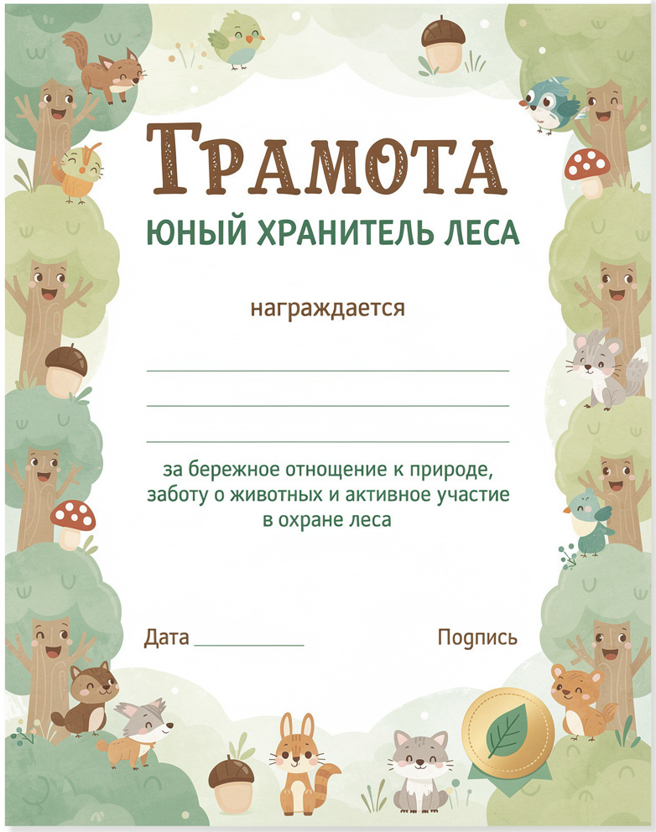

АНАЛИЗ РЕЗУЛЬТАТИВНОСТИ УЧЕБНО-МЕТОДИЧЕСКОГО КОМПЛЕКСА «ХРАНИТЕЛИ ЛЕСНЫХ ПРАВИЛ»
Сроки проведения: Октябрь 2025 года
Целевая группа: Воспитанники дошкольных групп (5-7 лет) и учащиеся 1-2 классов (7-9 лет) МБУДО «Касторенский Дом детского творчества»
Общее количество участников – 18 детей.
Цель апробации: Оценка практической эффективности, педагогической целесообразности и эмоционального воздействия методики игрового экологического квеста на формирование основ экологической культуры у детей.

2. Количественные и качественные результаты эффективности
Количественные результаты (подтверждены диагностическими срезами):
Критерий / Показатель | До апробации (средний %) | После апробации (средний %) | Динамика (+/-)
Знание базовых правил (не мусорить, не шуметь, беречь живые объекты) | 58% | 94% | +36%
Умение аргументировать правило («почему нельзя?») | 22% | 81% | +59%
Распознавание съедобных/несъедобных грибов | 45% | 92% | +47%
Знание безопасных способов потушить костёр | 31% | 88% | +57%

Выводы и общая оценка результативности
Апробация доказала высокую эффективность авторской методики, основанной на синтезе театрализации, сюжетного квеста и технологии «обучения через исправление ошибок положительного героя».
Ключевые достижения:
Высокий образовательный результат: Существенный рост уровня осознанных знаний о правилах поведения в природе.
Глубокое воспитательное воздействие: Сформирована не просто сумма знаний, а ценностное отношение и готовность к действию. Присвоение роли «Хранителя» создало устойчивую внутреннюю мотивацию.
Соответствие ФГОС: Методика комплексно решает задачи познавательного, социально-коммуникативного и личностного развития.
Реализуемость и воспроизводимость: УМК получил положительные отзывы педагогов за свою структурированность, понятность и экономию времени на подготовку.

